Zmeny CP od 01. 09. 2022
S cieľom zvyšovania kvality pravidelnej autobusovej dopravy pristúpil Prešovský samosprávny kraj a Košický samosprávny kraj v spolupráci s organizátorom integrovanej dopravy (IDS Východ, s.r.o.) a príslušnými zmluvnými dopravcami (SAD Prešov, a.s. a eurobus, a.s.) k čiastkovým zmenám cestovných poriadkov liniek prímestskej autobusovej dopravy s platnosťou od 01. 09. 2022. Cestujúcim preto odporúčame skontrolovať si časové polohy spojov platné od 1. septembra na www.cp.sk.

Zvlášť upozorňujeme na úpravy na linkách 701 411 Bardejov - Koprivnica a 712 455 Giraltovce - Raslavice:

1. Spoj 701 411/23 bude mať odchod z Bardejova o 5 minút skôr ako doposiaľ, teda o 15:30 (dnes odchod o 15:35). Keďže ide o posun na skorší odchod, je dôležité obyvateľov obcí Lopúchov, Stuľany, Koprivnica, Buclovany a Abrahámovce o tom včas informovať – v záujme predídeniu situácii, kedy by cestujúci z dôvodu nevedomosti o zmene daný spoj nestihli. Touto zmenou sa zároveň realizuje prvý krok k budúcej systémovej zmene, v rámci ktorej by popoludňajšie odchody spojov z Bardejova do Raslavíc mali byť riešené spôsobom, že na "celú" (XX:00) budú odchádzať autobusy do Prešova, zatiaľ čo na "tridsiatu" (XX:30) budú odchádzať autobusy cez Raslavice do Koprivnice.

2. Spoj 712 455/106 bude mať odchod zo zastávky Raslavice Hlavná o 5 minút neskôr ako doposiaľ, teda o 8:15, s následným príchodom na zastávku Kochanovce, OcÚ o 8:38.

3. Spoj 712 455/127 bude mať odchod zo zastávky Kochanovce, OcÚ o 10 minút neskôr ako doposiaľ, teda o 8:47, s následným príchodom na zastávku Raslavice, zdrav.str. o 9:16, odkiaľ spoj s odchodom o 9:18 pokračuje cez Hertník do Bardejova v nezmenenej časovej polohe. Vďaka tejto zmene sa teda skráti prestoj autobusu v Raslaviciach z doterajších 12 minút na 2 minúty a cestujúci z obcí Kochanovce, Koprivnica, Buclovany a Abrahámovce tak získajú plynulé spojenie do Bardejova.
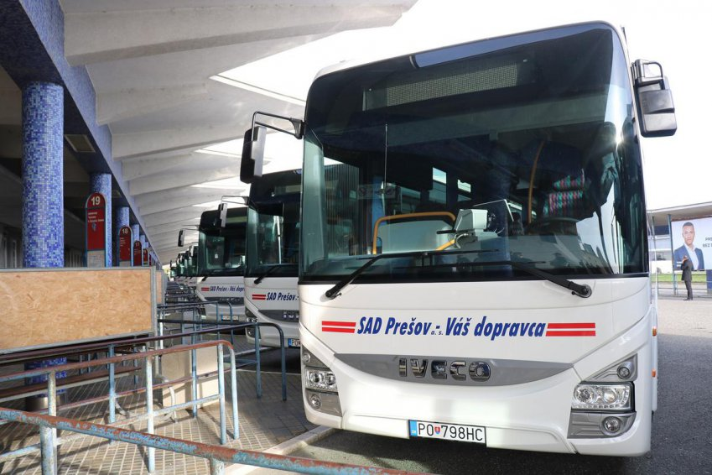

Mgr. Miroslava Baranová
IDS Východ, s.r.o.
+421 948 997 625

